校园支付平台汉字水平测试报名费缴费
操作手册
电脑登录网址http://finance.sumhs.edu.cn/PayLoginToUrl/ExternalLogin.aspx
或手机支付宝扫描一下二维码


一、手机端操作方式
1.打开手机支付宝扫描二维码登录支付平台
选择汉字应用水平测试
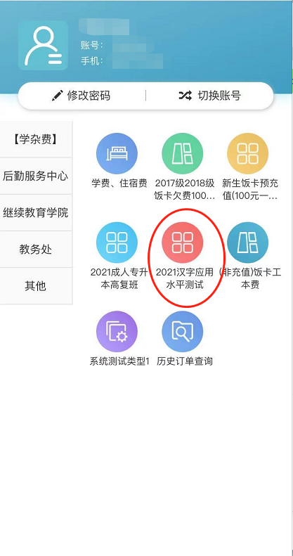
2.选择确认订单
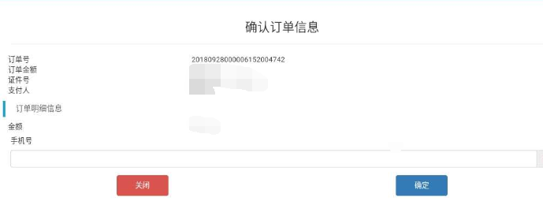
3.订单确定后点击支付
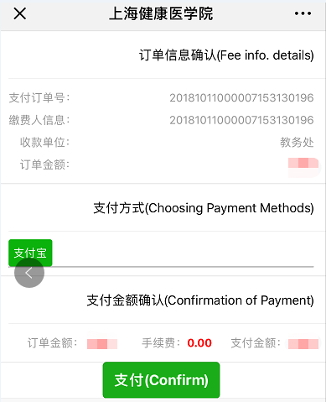

4.订单确定后点击支付

5.转入支付宝支付界面
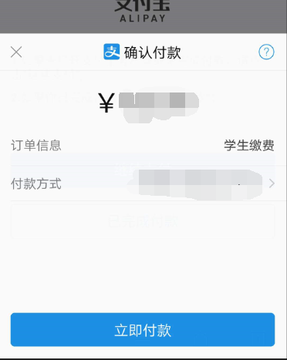
6.点击立即付款输入密码后支付成功即可。
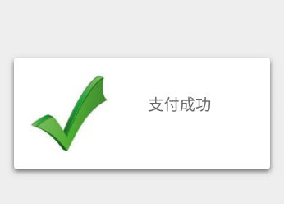

二、电脑端操作方式
电脑浏览器输入一下地址，其操作界面与手机相同
http://finance.sumhs.edu.cn/PayLoginToUrl/ExternalLogin.aspx

